**ΙΕΡΑ ΑΡΧΙΕΠΙΣΚΟΠΗ ΑΘΗΝΩΝ**

**ΙΕΡΟΣ ΝΑΟΣ ΚΟΙΜΗΣΕΩΣ ΘΕΟΤΟΚΟΥ-ΧΡΥΣΟΣΠΗΛΑΙΩΤΙΣΣΗΣ**

**e-mail:xrisospilaiotissa@gmail.com**

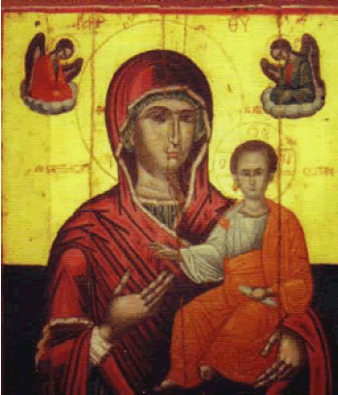

**ΚΥΡΙΑΚΗ 18 ΜΑΡΤΙΟΥ**

**ΟΡΘΡΟΣ - Θ.ΛΕΙΤΟΥΡΓIΑ 6.30-10.30 πμ**

**MAΘΗΤΙΚΗ ΣΥΝΑΝΤΗΣΗ 10.30-11.30 π.μ.**

**ΚΑΤΑΝΥΚΤΙΚΟΣ ΕΣΠΕΡΙΝΟΣ 6.00 μ.μ.**

**ΔΕΥΤΕΡΑ 19 ΜΑΡΤΙΟΥ**

**ΟΡΘΡΟΣ 5.30-7.00 π.μ**

**Μ.ΑΠΟΔΕΙΠΝΟ-Θ.ΚΥΡΗΓΜΑ 5.00- 7.00 μ.μ.**

**ΤΡΙΤΗ 20 ΜΑΡΤΙΟΥ**

**ΟΡΘΡΟΣ- 5.30-7.00 π.μ**

**ΕΥΧΕΛΑΙΟΝ 9.00 π.μ.**

**ΕΞΟΜΟΛΟΓΗΣΗ 3.30-6.00 μ.μ.**

**ΑΠΟΔΕΙΠΝΟ 6.00-7.00 μ.μ**

**ΤΕΤΑΡΤΗ 21 ΜΑΡΤΙΟΥ**

**ΠΡΟΗΓΙΑΣΜΕΝΗ Θ.ΛΕΙΤΟΥΡΓΙΑ 6.30-9.00 π.μ**

**Μ.ΚΑΝΩΝ 5.45 μ.μ.**

**ΠΕΜΠΤΗ 22 ΜΑΡΤΙΟΥ**

**ΠΡΟΗΓΙΑΣΜΕΝΗ Θ.ΛΕΙΤΟΥΡΓΙΑ 6.30-9.00 π.μ**

**ΕΞΟΜΟΛΟΓΗΣΗ 3.30-6.00 μ.μ.**

**ΑΠΟΔΕΙΠΝΟ 6.00-7.00 μ.μ**

**ΠΑΡΑΣΚEYH 23 ΜΑΡΤΙΟΥ**

**ΠΡΟΗΓΙΑΣΜΕΝΗ Θ.ΛΕΙΤΟΥΡΓΙΑ 6.30-9.00 π.μ**

**ΑΚΑΘΙΣΤΟΣ ΥΜΝΟΣ 6.30 μ.μ.**

**ΣΑΒΒΑΤΟ 24 ΜΑΡΤΙΟΥ**

**OΡΘΡΟΣ- Θ.ΛΕΙΤΟΥΡΓΙΑ- 6.30-9.00 π.μ.**

**ΕΣΠΕΡΙΝΟΣ-ΑΠΟΔΕΙΠΝΟ-ΑΚΟΛΟΥΘΙΑ Θ.ΜΕΤΑΛΗΨΗΣ**

**5.00-7.00 μ.μ**

